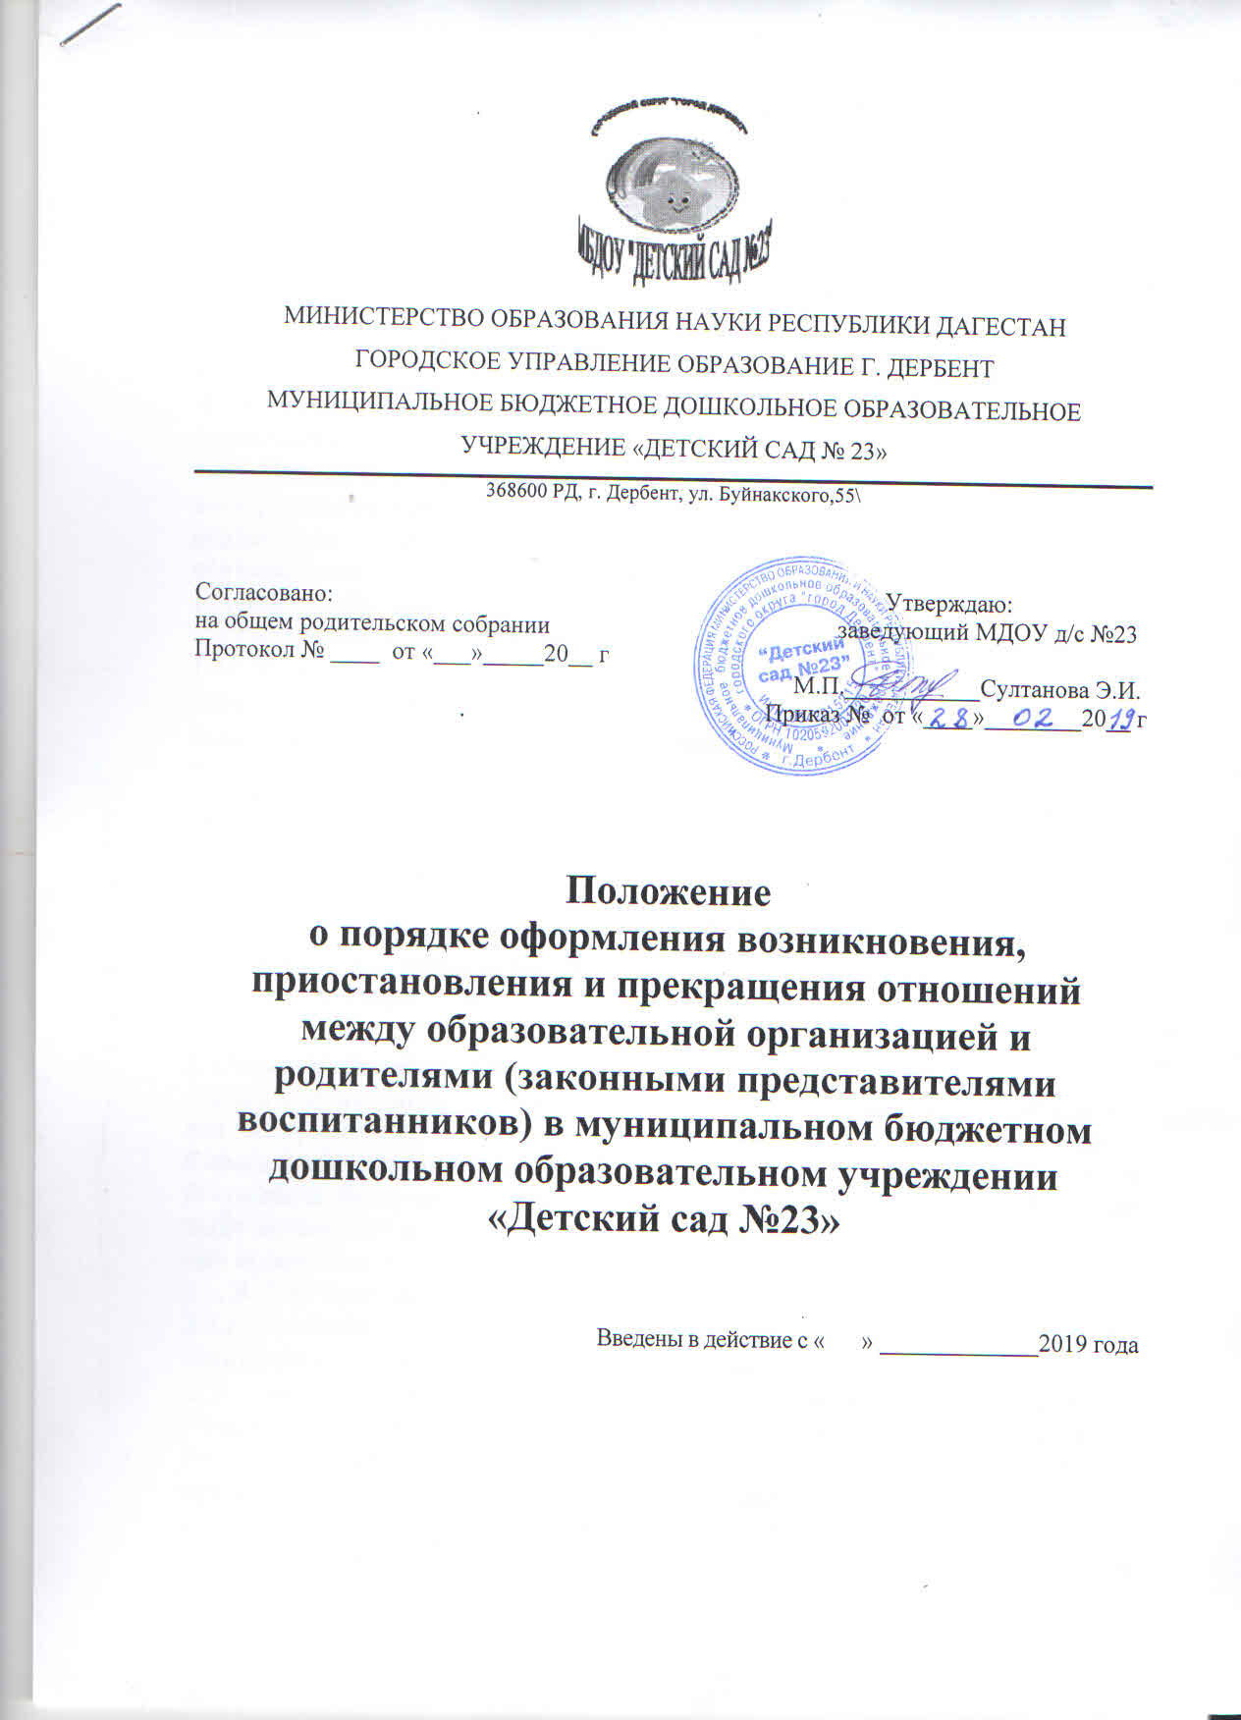

**Дербент**

**2019 г.**

**1. Общие положения**

1.1. Настоящее положение разработано в соответствии:

♦ с Федеральным законом от 25.12.2008 № 273-Ф3 «О противодействии коррупции»;

♦ Федерального закона от 29.12.2012 № 273-ФЗ «Об образовании» в Российской Федерации» (с последними поправками и изменениями, которые были внесены 29 июля 2017 г.);

♦ Уставом муниципального бюджетного дошкольного образовательного учреждения «Детский сад №23 городского округа «город Дербент».

1.2. Положение устанавливает порядок регламентации и оформления возникновения, приостановления и прекращения отношений между ДОУ и родителями (законными представителями) несовершеннолетних обучающихся.

1.3.Под образовательными отношениями понимается освоение обучающимися содержания образовательных программ.

1.4. Участники образовательных отношений – обучающиеся, родители (законные представители) несовершеннолетних обучающихся, педагогические работники ДОУ, осуществляющие образовательную деятельность.

1.5. Информацию о порядке приема воспитанников родители (законные представители) могут получить: - на информационном стенде ДОУ, - на официальном сайте ДОУ.

1.6. Положение вступает в силу с момента издания приказа об утверждении Положения и действует до внесения изменения.

1.7. Положение считается пролонгированным на следующий период, если нет дополнений и изменений.

**2. Порядок приема в образовательное учреждение**.

Прием воспитанников осуществляется на принципах равных условий приема для всех поступающих, за исключением лиц, которым в соответствии с Федеральным Законом от 29.12.2012 г. № 273-ФЗ «Об образовании в Российской Федерации» (с последними поправками и изменениями, которые были внесены 29 июля 2017 г.); представлены особые права (преимущества) при приеме на обучение.

2.1. В ДОУ принимаются дети в возрасте 2 месяцев до 6 лет.

2.2.Количество детей в ДОУ определяется с учетом санитарноэпидемиологических правил и нормативов;

2.3. Зачисление в ДОУ происходит на основании списка (направления), утверждённого Учредителем, в лице управления образования администрации города Дербента, по личному заявлению родителей (законных представителей) обучающихся, при предъявлении заведующему ДОУ или уполномоченным им должностным лицом документа удостоверяющего личность одного из родителей (законных представителей) детей и медицинского заключения об отсутствии противопоказаний для посещения детьми ДОУ;

2.4. При приеме детей иностранных граждан, лиц без гражданства, в том числе соотечественников за рубежом, указанный перечень документов может быть дополнен иными документами в соответствии с законодательством Российской Федерации и международными договорами Российской Федерации;

2.5. Требование других документов в качестве основания для приема детей не допускается;

2.6. Родители (законные представители) обучающегося могут направить необходимые для приема ребенка в ДОУ документы (их копии) почтовым сообщением. Подлинник паспорта или иного документа, удостоверяющего личность родителей (законных представителей), предъявляется заведующим ДОУ или уполномоченным им должностным лицом в сроки, согласованные им с родителями (законными представителями) до начала посещения ребенком ДОУ;

2.7. Заявление о приеме и прилагаемые к нему документы, представленные родителями (законными представителями) детей, регистрируются заведующим ДОУ или уполномоченным им должностным лицом, ответственным за прием документов, в журнале приема заявлений о приеме в ДОУ, листы которой нумеруются, прошиваются и скрепляются подписью руководителя образовательного учреждения и печатью учреждения.

2.8. Родители (законные представители), представившие в ДОУ заведомо ложные документы или недостоверную информацию, несут ответственность, предусмотренную законодательством Российской Федерации;

2.9. Дети, родители (законные представители) которых не представили необходимые для приема документы в соответствии с пунктами 2.3. и 2.4. настоящего Положения, остаются в списке детей, нуждающихся в предоставлении места в дошкольную организацию. Место в ДОУ такому ребенку предоставляется по освобождению мест в соответствующей возрастной группе в течение года.

2.10. После предоставления документов, указанных в Положении руководитель ДОУ вносит сведения о ребенке и родителях (законных представителях) в электронную базу учета движения детей.

2.11.При приеме ребенка в ДОУ последнее обязано ознакомить родителей (законных представителей) с Уставом ДОУ, лицензией на право ведения образовательной деятельности, основными и дополнительными образовательными программами, реализуемыми ДОУ и другими документами, регламентирующими организацию образовательного процесса под роспись.

2.12. Взаимоотношения между ДОУ и родителями (законными представителями) регулируются договором, который составляется в 2 экземплярах с выдачей одного экземпляра родителям (законным представителям). Договор включает в себя взаимные права, обязанности и ответственность сторон, возникающие в процессе воспитания, обучения, развития, присмотра, ухода и оздоровления ребенка, длительность пребывания ребенка в образовательном учреждении, длительность и причины сохранения места за ребенком на период его отсутствия, порядок отчисления ребенка из ДОУ; На основании представленных документов заведующий издает приказ о приёме ребёнка в ДОУ.

**3. Возникновение образовательных отношений**

3.1. Основанием возникновения образовательных отношений являются: заявление от родителей (законных представителей) ребёнка, приказ о приеме (зачислении) лица для обучения в ДОУ.

3.2. Образовательные отношения возникают при наличии договора, заключенного в установленном законодательством Российской Федерации порядке с учетом положений Федерального закона «Об образовании».

3.3. Изданию приказа, о зачислении обучающегося предшествует заключение договора между родителями (законными представителями) несовершеннолетнего обучающегося и детским садом. Договор заключается между ДОУ, в лице заведующего, и родителями (законными представителями) ребенка.

3.4. Права и обязанности родителей (законных представителей) обучающегося, предусмотренные законодательством об образовании и локальными нормативными актами ДОУ, возникают с даты зачисления воспитанника в ДОУ.

3.5. На каждого ребенка с момента приема в образовательное учреждение заводится личное дело.

4. **Договор об образовании между ДОУ и родителями (законными представителями)**

4.1. Договор об образовании заключается в простой письменной форме между ДОУ, в лице заведующего и родителями (законными представителями) ребенка, зачисляемого в ДОУ, не позднее 3 дней после зачисления в детский сад на основании заявления родителей (законных представителей) несовершеннолетнего обучающегося.

4.2. В договоре должны быть указаны основные характеристики предоставляемой услуги (взаимные права, обязанности и ответственность сторон, возникающие в процессе воспитания, обучения, развития, присмотра, ухода и оздоровления детей, длительность пребывания ребёнка в дошкольном образовательном учреждении, а также расчет размера платы, взимаемой с родителей (законных представителей) за содержание ребёнка в ДОУ.

4.3. Договор не может содержать условий, ограничивающих права или снижающих уровень гарантий обучающихся по сравнению с установленным законодательством об образовании. Если такие условия включены в договоры, то они не подлежат применению.

4.4. В договоре указывается срок его действия.

4.5. Ответственность за неисполнение или ненадлежащее исполнение обязательств по договору стороны несут в порядке, установленном действующим законодательством.

4.6. Правила, обязательные при заключении договора, утверждаются Правительством Российской Федерации. Примерные формы договоров об образовании утверждаются федеральным органом исполнительной власти, осуществляющим функции по выработке государственной политики и нормативно-правовому регулированию в сфере образования.

**5. Приостановление отношений**

5.1. Отношения могут быть временно приостановлены в случае:

• болезни воспитанника;

• санаторно-курортного лечения воспитанника;

• отпуска родителей (законных представителей)

• отпуска для оздоровления ребенка в летнее время сроком не более 75 дней; • карантина в ДОУ;

• ремонта в ДОУ;

• нарушение температурного режима в ДОУ.

5.2. Приостановление отношений по инициативе родителей (законных представителей) возникают на основании их заявления

5.3. Приостановление отношений по инициативе ДОУ возникают на основании приказа заведующего ДОУ.

**6. Изменение образовательных отношений**

6.1. Образовательные отношения могут быть изменены как по инициативе родителей (законных представителей) несовершеннолетнего обучающегося по заявлению в письменной форме, так и по инициативе ДОУ.

6.2. Основанием для изменения образовательных отношений является приказ, изданный заведующим или уполномоченным им лицом. 6.3.Изменения, внесенные в договор, вступают в силу после издания приказа заведующего об изменении образовательных отношений.

**7. Сохранение за ребенком места в образовательном учреждении.**

При отсутствии ребенка в учреждении родители ребенка (законные представители) обязаны представлять письменное заявление на имя заведующего о сохранении места в ДОУ на время отсутствия ребенка по причинам:

- санаторно-курортного лечения;

-карантина;

-отпуска;

-командировки;

-болезни родителя;

- в летний период;

- в иных случаях по согласованию с администрацией.

**8. Порядок и основания для перевода воспитанников**

8.1. Перевод несовершеннолетнего обучающегося (воспитанника) в другое образовательное учреждение может быть:

• в связи с переменой места жительства;

• в связи с переходом в общеобразовательное учреждение, реализующее другие виды образовательных программ;

• по желанию родителей (законных представителей).

• по обстоятельствам, не зависящим от воли родителей (законных представителей) несовершеннолетнего обучающегося (воспитанника) и МБДОУ детский сад осуществляющего образовательную деятельность, в том числе в случаях ликвидации организации, осуществляющей образовательную деятельность, аннулирования лицензии на осуществление образовательной деятельности;

8.2. Перевод в другую возрастную группу в течении 60 дней возможен по показаниям медицинских работников в связи с плановой вакцинацией против полиомиелита с целью разобщения их с детьми привитыми вакциной ОПВ. 8.3. Основанием для перевода является распорядительный акт (приказ) заведующего ДОУ детский сад, о переводе несовершеннолетнего обучающегося (воспитанника).

**9. Прекращение образовательных отношений**

9.1.Образовательные отношения прекращаются:

♦ в связи с выбыванием обучающегося из ДОУ;

♦ в связи с получением дошкольного образования (завершением обучения); ♦ досрочно по основаниям, установленным законодательством об образовании.

9.2. Образовательные отношения могут быть прекращены досрочно в следующих случаях:

− по инициативе родителей (законных представителей) обучающегося, в том числе в случае перевода обучающегося для продолжения освоения образовательной программы в другое ДОУ;

− на основании медицинского заключения о состоянии здоровья ребёнка, препятствующего его дальнейшему пребыванию в ДОУ;

− по инициативе ДОУ взаимоотношения могут быть досрочно прекращены при систематическом невыполнении родителями своих обязанностей в отношении ДОУ, уведомив их об этом за 7 дней;

− по обстоятельствам, не зависящим от воли родителей (законных представителей) обучающегося и ДОУ, в том числе в случаях ликвидации ДОУ, аннулирования лицензии на осуществление образовательной деятельности.

9.3. Родители (законные представители) вправе расторгнуть взаимоотношения лишь при условии оплаты ДОУ фактически понесенным им расходов.

9.4. Порядок перевода обучающегося из одного ДОУ в другое устанавливается федеральным органом исполнительной власти, осуществляющим функции по выработке государственной политики и нормативно-правовому регулированию в сфере образования.

9.5. Факт прекращения образовательных отношений между ДОУ, в лице заведующего, и родителями (законными представителями) ребёнка регламентируется приказом заведующего ДОУ.

9.6. Досрочное прекращение образовательных отношений по инициативе обучающегося или родителей (законных представителей) несовершеннолетнего обучающегося не влечет за собой возникновение каких-либо дополнительных, в том числе материальных, обязательств указанного обучающегося перед организацией, осуществляющей образовательную деятельность.

9.7. Основанием для прекращения образовательных отношений является распорядительный акт организации, осуществляющей образовательную деятельность, об отчислении обучающегося из этой организации. Если с обучающимся или родителями (законными представителями) несовершеннолетнего обучающегося заключен договор об оказании платных образовательных услуг, при досрочном прекращении образовательных отношений такой договор расторгается на основании распорядительного акта организации, осуществляющей образовательную деятельность, об отчислении обучающегося из этой организации. Права и обязанности обучающегося, предусмотренные законодательством об образовании и локальными нормативными актами организации, осуществляющей образовательную деятельность, прекращаются с даты его отчисления из организации, осуществляющей образовательную деятельность.

9.8. При досрочном прекращении образовательных отношений организация, осуществляющая образовательную деятельность, в трехдневный срок после издания распорядительного акта об отчислении обучающегося выдает лицу, отчисленному из этой организации, справку об обучении в соответствии с частью 12 статьи 60 настоящего Федерального закона.

**ОБРАЗЕЦ ЗАЯВЛЕНИЯ.**

Заведующему МБДОУ

«Детский сад №23»

_________________________________________

(Ф.И.О. родителей, законных представителей) _________________________________________

(Ф.И.О. воспитанника)

Заявление

Прошу приостановить образовательные отношения в связи с ____________________________________________________________________________________________________________________________________

(причина приостановления образовательных отношений)

с «_____» ____________20____г. по «______» _____________ 20____г.

«____» _________________ 20___г __________Подпись